Série d’exercices : Actions mécaniques – notion de pression
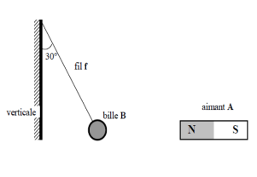
Exercice 1 :
Une bille d’acier B est soumise à trois actions mécaniques modélisées par les forces :
- Force exercée par l’aimant A sur la bille B d’intensité 3.0N
- Force exercée par le fil f sur la bille B d’intensité 6.0N
- Force exercée par la terre sur la bille B d’intensité 5.2N
- Indiquer la nature (de contact ou à distance, localisé ou répartie) de chacune des forces
- Déterminer les caractéristiques de chacune des forces
- Représenter chaque force par un vecteur. Echelle $1cm \underset{↔}{ }2N$
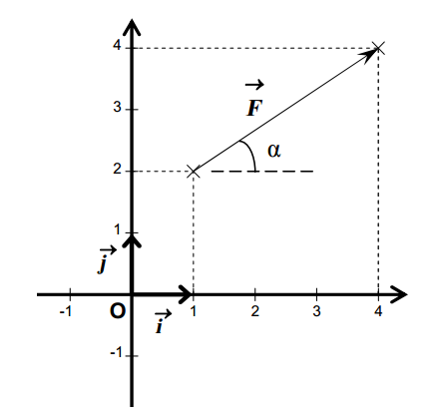
Exercice 2 :
Soit le vecteur $\vec{F}$ tel que $\vec{F}=\vec{F_{x}}+\vec{F_{y}}$ représenté dans un repère orthonormé$\left(O,\vec{i},\vec{j}\right)$, gradués en Newton (N). Voir figure.
- Déterminer la valeur de $F_{x}$ et de $F_{y}$.
- Exprimer l’intensité F de la force $\vec{F}$ en fonction des coordonnées $F_{x}$ et$F_{y}$. Calculer la valeur de F.
- Exprimer $\sin{α}$ en fonction de $F_{x}$ et F. calculer $α.$
- Exprimer $\tan{α}$ en fonction de $F_{x}$ et$F_{y}$. Calculer de nouveau la valeur de $α$
Exercice 3 :
Soit un corps C sur une surface inclinée sous l’action de son poids $\vec{P}$ et la réaction de la surface$\vec{R}$. On suppose que le contact se fait avec frottement. Sur un schéma représenter les forces agissant sur le corps C on indiquant la nature de chaque force.
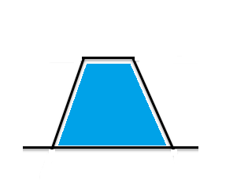
Exercice 4 :
On remplit, complétement, un verre avec de l’eau ; et on obture le verre avec un papier sans laisser l’air de s’échapper dans le verre. Puis on renverse le verre rempli d’eau.
Données : masse de l’eau $m_{e}=120g$ - diamètre de l’ouverture du verre ${D=59mm}^{ }$
Pression atmosphérique $p_{a}=101.3kPa$ - intensité de pesanteur ${g=9.8N.kg}^{-1}$
- Calculer le poids de l’eau.
- Déterminer la force pressante exercée par l’atmosphère sur le papier.
- Pourquoi l’eau ne peut-elle pas s’écouler.
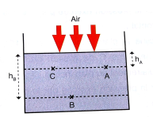
Exercice 5 :
On considère un bassin rempli d’un liquide de masse volumique $ρ$
- Montrer que la pression au point A est liée à la profondeur $h_{A}$ par la relation: $P^{ }\left(A\right)=P_{0}+ρ.g.h_{A}$ , $P_{0}$ étant la pression atmosphérique $\left(P_{0}={10}^{5}Pa\right)$
- Déduire la pression $P\left(C\right)$ au point C
- Expliquer pourquoi la surface d’un liquide est toujours horizontale ?
- Monter que : $P\left(B\right)-P\left(A\right)=ρ.g.\left(h_{A}-h_{B}\right)$
Exercice 6 :
On dispose d’une brique de forme parallélépipédique de longueur L=22cm, de largeur l=11cm et d’épaisseur a=5,5cm. La masse volumique de la matière qui constitue la brique est $ρ=2g.{cm}^{-3}$.
- On pose la brique sur un plan horizontal. Calculez, dans les trois cas, la pression de la brique sur le plan.
- Cette fois, on pose la brique, par la grande face, sur un plan incliné faisant un angle $α=30°$ avec l’horizontal.
Trouvez la force pressante par la brique, immobile, sur ce plan incliné. En déduire la pression de la brique sur le plan. On donne ${g=9.8N.kg}^{-1}$

